南宁市良庆区司法局黄享保副局长一行到佳宾所视察工作
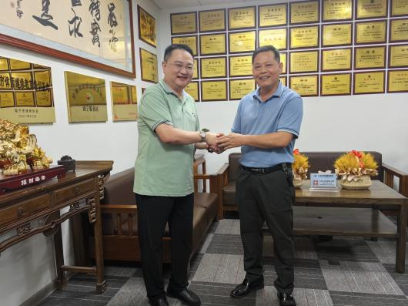
2023年7月7日上午，南宁市良庆区司法局黄享保副局长一行3人到广西佳宾律师事务所走访并视察工作。佳宾所主任王小兵律师代表佳宾所对黄享保副局长一行的到来表示热烈的欢迎，随后双方举行了座谈。
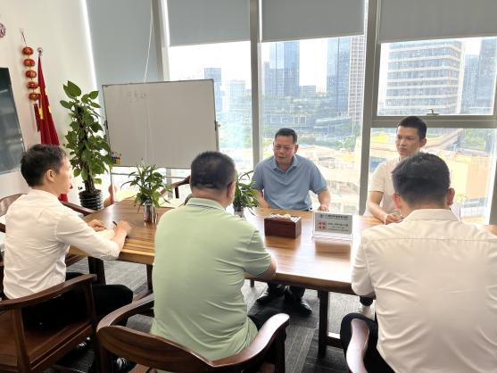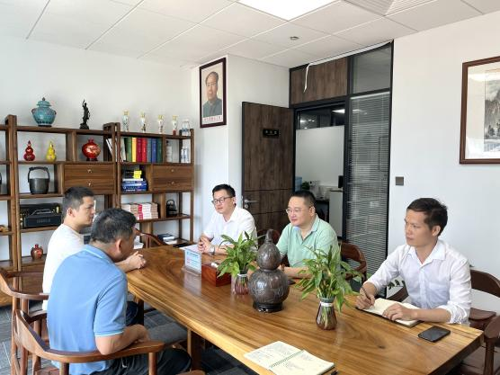
在座谈会上，王小兵律师代表佳宾所向黄享保副局长一行介绍了佳宾所的发展规模和发展历程，汇报了2023年上半年佳宾所作为良庆区村（居）法律顾问到具体村（居）开展的工作情况和服务过程中遇到的问题及相关建议。王小兵律师表示佳宾所成立以来就积极参与公益法律服务，积极主动开展公益讲座、参与法律援助值班、驻村（居）法律顾问等，取得了良好的群众反响。
黄副局长认真听取了佳宾所的工作汇报后表示：佳宾所在良庆区法律顾问进村（居）的服务工作中表现非常不错，并且建议村（居）的法律顾问能够每年在村（居）开展一次法律服务讲座，同时还提醒律师下乡提供法律服务时要注意自身安全，要在保障自身安全的前提下提供法律服务。最后黄副局长希望佳宾所能一如既往的继续支持良庆区司法局的法律服务工作，加强法律宣传和政策宣传，正确引导村社区群众解决矛盾纠纷，依法依规、多渠道化地化解矛盾纠纷，为建设法治良庆贡献专业力量。
座谈会结束后，王小兵律师带领黄副局长一行参观了佳宾所的办公环境，并介绍了佳宾所的律所文化。
